Повышение эффективности отвала снегоуборочной машины
для уборки снега под дорожным ограждением

Ш.М. Мерданов
Тюменский государственный нефтегазовый университет, Тюмень

Аннотация: Анализ условий движения транспортных средств по автомобильным дорогам показал, что особые затруднения возникают в зимний период. Это связано с качеством проводимых работ снегоуборочной техникой. Одной из проблем является уборка снега под дорожными ограждениями. В соответствие с этим рассмотрена возможность и необходимость совершенствования, создания снегоуборочных машин российского производства. На основе проведенного анализа схем уборки снега с автомобильных дорог, конструкций рабочих органов снегоуборочных машин с отвалами, предложена новая конструкция, которая позволяет осуществлять уборку снега под дорожными ограждениями, а также использовать предлагаемый рабочий орган снегоуборочной машины при патрульной очистке автомобильных дорог. За счет достижения универсальности машин повышается коэффициент их использования, а значит и срок окупаемости. Эффективность внедрения новой конструкции рабочего органа снегоуборочной машины достигается за счет уменьшения количества используемой техники и их проходов, осуществляемых при уборке снега.
Ключевые слова: отвал, модернизация отвала, снегоуборочная машина, уборка снега с дорог, дорожное ограждение.

Последние десятилетия заметна тенденция активного роста городов Тюменской области РФ. Это привело к повышению интенсивности дорожного движения. Строительство, реконструкция и изменение организации движения на дорогах не решают проблем с образованием затруднений передвижения автотранспорта, а также безопасности движения. При этом, несмотря на то, что машин на дорогах в зимнее время становится меньше, по сравнению с активностью в летний период, пропускная способность улиц значительно уменьшается из-за валов снега на автомобильной дороге [1, 2].
По результатам исследований DISCOVERY Research Group объем рынка снегоуборочной техники в 2012 году вырос на 16%, в основном за счет импорта. Также, несмотря и без того малый объем российской техники, ее темп роста замедляется, составил около 1%. Статистика подтверждает необходимость совершенствования снегоуборочных машин российского производства.
Анализ методов по очистке дорог, снегоуборочных машин показал, что они продолжают совершенствоваться [3 - 6], так как возникает необходимость повышения производительности, снижения трудовых, материальных затрат, уменьшения времени выполнения работ [7, 8]. При этом возникает трудность уборки снега с прилегающих обочин, разделенных дорожными ограждениями. Это не позволяет одним проходом осуществить уборку снега отвалом снегоуборочной машины. Очевидно, что в задачу предприятий, эксплуатирующих снегоуборочную технику, входит оптимизация парка машин, использование различных технологий содержания дорог в зимний период [9, 10].
В каталоге типичных дефектов содержания конструктивных элементов автомобильных дорог (Том 2. Дефекты зимнего периода), указывается, что наличие снежного вала на обочинах после завершения снегоуборки недопустимо на дорогах всех категорий при всех уровнях содержания (кроме участков с дорожными ограждениями, где снежные валы находятся за ограждениями). К этому следует указать, что уборку снега за дорожным ограждением необходимо проводить, т.к. снежный вал ветром или осыпанием будет образовываться на обочине.
Самый простой способ уборки снега под дорожным ограждением, это челночная работа машины с отвалом (рис. 1). При этом такая схема уборки снега имеет цикличность работы, которая не обеспечивает быстрого продвижения снегоуборочной машины вдоль дороги и, следовательно, снижается производительность машины, повышаются затраты топлива, времени на уборку снега, трудоемкость работ.
Для уборки обеспечения непрерывности процесса уборки снега за дорожным ограждением используется навесное оборудование в виде отвала, фрезерно-роторного и шнекороторного снегоочистителя. При этом данное оборудование устанавливается на манипулятор. Это усложняет конструкцию и, главное, снижает жесткость снегоуборочного оборудования, его надежность.
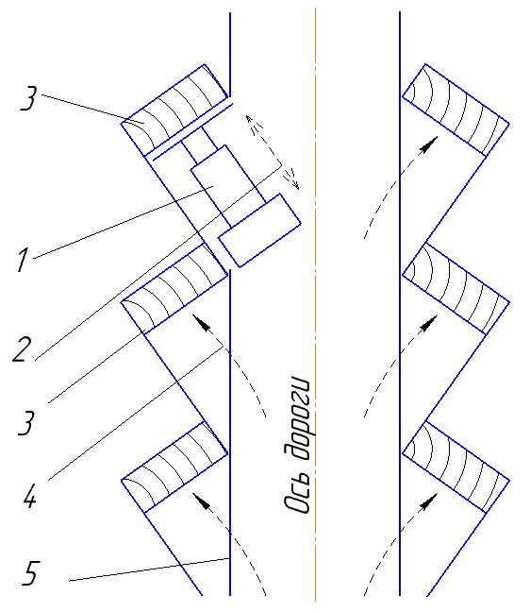
Рис. 1. – Схема уборки снега под дорожным ограждением: 1 – снегоуброчная машина с отвалом, 2 – направление движение снегоуборочной машины,
3 – призма снега, 4 –направление перемещения снега за дорожное ограждение, 5 – дорожное ограждение

В соответствие с этим предшествующими разработчиками предлагаются конструкции с отвалами, устанавливаемые к раме базовой машине. Так производителем навесного оборудования (Новоалтайский экспериментальный ремонтно-механический завод) для уборки снега под дорожными ограждениями предлагается отвал - проталкиватель. Недостатком является узкоспециализированность оборудования. Рабочее оборудование не эффективно использовать при патрульной уборке снега в связи с необеспечением жесткости конструкции и малых размеров отвала.
На рис. 2 представлена уборка снега на автомобильной дороге с дорожным ограждением, в которой с начала под дорожным ограждением (рис. 2, а) проходит трактор с отвалом (МТЗ), а после него за дорожным ограждением (рис. 2, б) уборку снега осуществляет автогрейдер с боковым отвалом (ОБГ- 2).

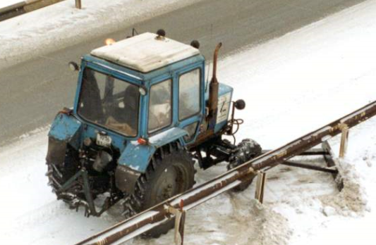  а) | 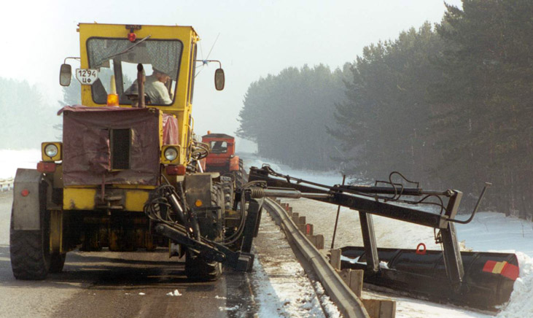  б)
Рис. 2. – Уборка снега на автомобильной дороге с дорожным ограждением:
а) под дорожным ограждение; б) за дорожным ограждением

Данная схема уборки снега имеет недостатки. Используется две снегоуборочные машины и, снегоуборочная машина на базе трактора МТЗ не применима на этой трассе дороги, в случае когда дорожное ограждение закончится и возникнет необходимость уборки снега большим отвалом.
С целью расширения функциональности и упрощения конструкции бульдозерного отвала предлагается следующая конструкция. Рабочий орган снегоуборочной машины представлен на рис. 3.
Бульдозерный отвал состоит из основного отвала 1 и открылков 4 и 5, соединенные шарнирно с основным отвалом, который через раму поворотную 2 и неповоротную 6 соединяется с базовой машиной. Открылки 5 соединены с основным отвалом шарнирно и пружиной. Пружина срабатывает при взаимодействии открылка с дорожным ограждением, открылок 5 отвала 1 отклоняется. При дальнейшем движении снегоуборочной машины, пройдя дорожное ограждение, пружина возвращает открылок в исходное положение. Высота поворотного открылка 5 меньше высоты отвала 1. Это обеспечивает движение открылка отвала под дорожным ограждением.

При патрульной уборке снега предложенным отвалом, над его поворотными открылками 5 выдвигаются открылки 4, установленные с левой и правой сторон отвала 1. Управления выдвижными открылками отвала осуществляется гидроцилиндрами, причем открылки перемещаются по направляющим, установленным на основном отвале.

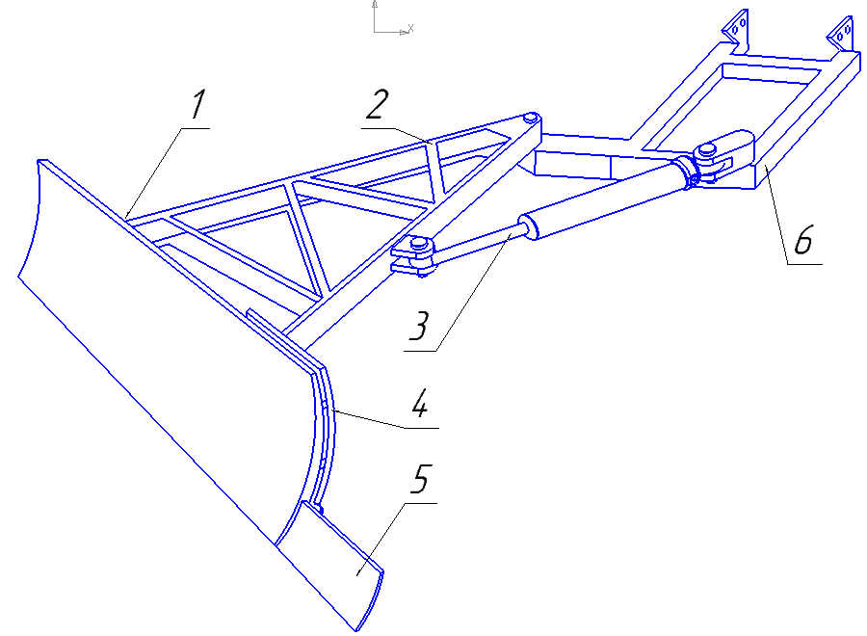
Рис. 3. – Рабочий орган снегоуборочной машины: 1 – отвал, 2 – рама поворотная, 3 – гидроцилиндр, 4 – выдвижной открылок, 5 – поворотный открылок, 6 – рама неповоротная

Технические характеристики рабочего органа представлены в таблице.
Таблица
Технические характеристики рабочего органа
Характеристика
ширина отвала с открылком, мм | 3200
высота отвала, мм | 900
ширина открылка (очистки за линией ограждения), мм | 40
высота открылка отвала, мм | 30
максимальная высота подъема отвала, мм | 600
угол поворота отвала вправо, град | 0-45
рабочая скорость, не более, км/ч | 10
масса отвала с деталями крепления, кг | 450

Конструкция рабочего органа имеет универсальность, а машина, оснащенная этим оборудованием высокую производительность. При этом, несмотря на повышенную цену по сравнению с ранее предлагаемыми конструкциями, за счет модернизации штатных отвалов, а также использования стандартных деталей цена снижается. Повышенная производительность позволяет снизить срок окупаемости снегоуборочных машин, оснащенных новым рабочим органом.

Литература
- Muzet V., Borel S., Lassoued R. Study of the snow pavement interface: GELCRO project // 10-th International Road Weather Conference, 22-24 March, 2000, Davos, Switzeland. pp. 71-77.
2. Захаров Н.С., Ильюхин А.В. Распределение количества поступающих заявок в систему экспертного анализа дорожно-транспортных происшествий Материалы VIII Всероссийской научно-практической конференции. Организация и безопасность дорожного движения. Тюмень, 2015. С. 104-106.
3. Saarelainen S., Kivikoski H. Preventing snow accumulation on road pavement // X-th PIARC International Winter Road Congress, 1998, Lutea, Sweden, pp. 235-240.
4. Мерданов Ш.М., Конев В.В., Половников Е.В. Разработка раздвижного отвала снегоуборочной машины //Инженерный вестник Дона, 2015, № 3 URL: ivdon.ru/ru/magazine/archive/n3y2015/3163.
5. Мерданов Ш.М., Конев В.В., Балин А.В. Исследование конструкций отвалов снегоуборочных машин // Инженерный вестник Дона, 2015, № 2 URL: ivdon.ru/ru/magazine/archive/n2p2y2015/2945.
6. Васильев А. П., Ушаков В. В. Анализ современного зарубежного опыта содержания дорог и разработка предложений по его использованию в условиях России. М.: Информавтодор, 2003. – 60 с.
7. Нормы времени на работы по зимнему содержанию автомобильных дорог с использованием новой техники // Распоряжение Минтранса России от 8.09.2003 № ИС-773-р М.: ФГУП Информавтодор, 2003- 16 с.
8. Боброва Т. В., Коденцева Ю. В. Обоснование ресурсоемкости проектов зимнего содержания автомобильных дорог с учетом факторов риска // Дороги и мосты: Сб. ст. / ФГУП РОСДОРНИИ. М., 2006. - Вып. 15 / 2. - С. 107-117.
9. Дингес Э. В., Дорган В. В. Методы оптимизации парка машин для зимнего содержания дорог // Наука и техника в дорожной отрасли. 2004. - №3. - С. 24-26.
10. Рикошинский А. Технология уборки автодорог зимой // Основные средства №11/2008. URL: os1.ru/article/technology/2008_11_A_2009_05_25-16_14_54.
References
1. Muzet V., Borel S., Lassoued R. Study of the snow pavement interface: GELCRO project. 10-th International Road Weather Conference, 22-24 March, 2000, Davos, Switzeland. pp. 71-77.
2. Zaharov N.S., Il'juhin A.V. Raspredelenie kolichestva postupajushhih zajavok v sistemu jekspertnogo analiza dorozhno-transportnyh proisshestvij Materialy VIII Vserossijskoj nauchno-prakticheskoj konferencii. Organizacija i bezopasnost' dorozhnogo dvizhenija Tjumen', 2015. pp. 104-106.
3. Saarelainen S., Kivikoski H. Preventing snow accumulation on road pavement. X-th PIARC International Winter Road Congress, 1998, Lutea, Sweden, pp. 235-240.
4. Merdanov Sh.M., Konev V.V., Polovnikov E.V. Inženernyj vestnik Dona (Rus), 2015, № 3 URL: ivdon.ru/ru/magazine/archive/n3y2015/3163.
5. Merdanov Sh.M., Konev V.V., Balin A.V. Inženernyj vestnik Dona (Rus), 2015, №2 URL: ivdon.ru/ru/magazine/archive/n2p2y2015/2945.
6. Vasil'ev A. P., Ushakov V. V. Analiz sovremennogo zarubezhnogo opyta soderzhanija dorog i razrabotka predlozhenij po ego ispol'zovaniju v uslovijah Rossii [Analysis of the current foreign experience of road maintenance and development of proposals for its use in Russia]. M.: Informavtodor, 2003. 60 p.
7. Normy vremeni na raboty po zimnemu soderzhaniju avtomobil'nyh dorog s ispol'zovaniem novoj tehniki. Rasporjazhenie Mintransa Rossii ot 8.09.2003 № IS-773-r M.: FGUP Informavtodor, 2003. 16 p.
8. Bobrova T. V., Kodenceva Ju. V. Obosnovanie resursoemkosti proektov zimnego soderzhanija avtomobil'nyh dorog s uchetom faktorov riska. Dorogi i mosty: Sb. st. FGUP ROSDORNII. M., 2006. Vyp. 15. 2. pp. 107-117.
9. Dinges Je. V., Dorgan V. V. Metody optimizacii parka mashin dlja zimnego soderzhanija dorog. Nauka i tehnika v dorozhnoj otrasli. 2004. №3. pp. 24-26.
10. Rikoshinskij A. Osnovnye sredstva №11. 2008. URL: os1.ru/article/technology/2008_11_A_2009_05_25-16_14_54.

